**État : Occasion**

**Année : 2007**

1

**Marque : LOUISIANE**

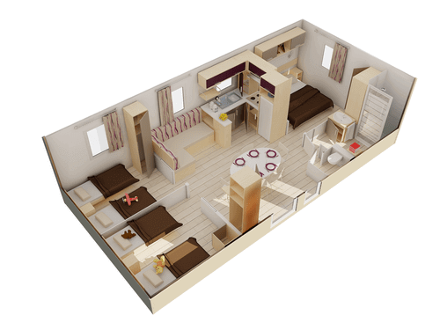**Modèle : Tamaris – 3 CH   
Dimensions : 8.80m x 4m – 35m2**

**Caractéristiques :**

**Terrasse Intégrée - Cuisine équipée - Plaque Gaz 4 feux – Hotte aspirante – Réfrigérateur -congélateur-**

**3 Chambres - Climatisation**

**Prix : 13 900 €**